Estructura de Datos y Análisis de Algoritmos
Manual de usuario
Kevin Arévalo Fernández

Profesor: Pablo Schwazenberg Riveros
Ayudantes: Diego Opazo
Javiera Saez
Javiera Torres

CONTENIDO
CAPÍTULO 1. INTRODUCCIÓN 3
CAPÍTULO 2. COMPILACIÓN Y EJECUCIÓN 5
CAPÍTULO 3. FUNCIONALIDADES DEL PROGRAMA 6
CAPÍTULO 4. POSIBLES ERRORES 8

ILUSTRACIONES
Ilustración 1.1: Ejemplo de archivo de consultorios. 4
Ilustración 1.2: Ejemplo de archivo DondeLlevarAlBulto. 5
Ilustración 2.1: Compilación en Ubuntu 6
Ilustración 3.1: Cargar registro de consultorios 7
Ilustración 3.2: Ver registro de consultorios cargado 7
Ilustración 3.3: Agregar a un paciente. 8

INTRODUCCIÓN
Este programa es una herramienta destinada a la parte administrativa de una red de consultorios; permite derivar a un paciente que necesita ser atendido, a través del cálculo de la ruta más rápida entre el consultorio origen y un consultorio que posea la especialidad requerida para atender al paciente.
Además de calcular y facilitar al usuario la ruta más corta, permite mantener un registro de la cantidad de pacientes que son atendidos en cada consultorio, dato que se actualiza al ingresar y dar de alta a pacientes.
Para ingresar sus datos personalizados, usted deberá crear dos archivos de texto; uno de ellos con una lista de todos los consultorios y sus respectivos datos, y el otro con la información de la red de consultorios, incluyendo el tiempo del trayecto entre consultorios.
Debido a que este programa funciona en diversos sistemas operativos, usted deberá compilar el código para poder generar un ejecutable que pueda ser leído por su computador.
1.1 Archivos de entrada
1.1.1 Información de consultorios
Este archivo debe llamarse “Consultorios.in”, y debe seguir el siguiente formato:
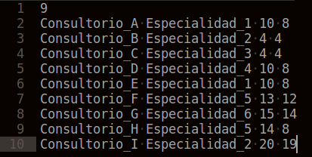
Ilustración 1.1: Ejemplo de archivo de consultorios.

En la primera línea va el número de consultorios, y en las siguientes va la información separada por espacios y por saltos de línea para cada nuevo consultorio. La información requerida para cada consultorio es: nombre, especialidad, capacidad máxima de pacientes, pacientes atendidos actualmente.

1.1.2 Información de trayectos
Este archivo debe llamarse “DondeLlevarAlBulto.in”, y debe seguir el siguiente formato:
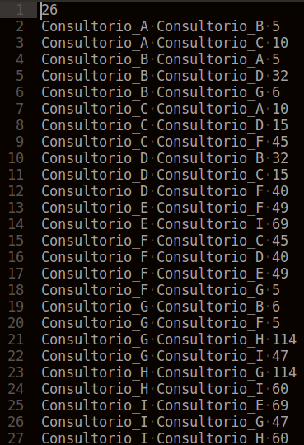
Ilustración 1.2: Ejemplo de archivo DondeLlevarAlBulto.

En la primera línea, se especifica la cantidad de líneas de información que posee el archivo, y en las siguientes, se indica qué consultorios están conectados (existe un camino entre ellos), y cuánto es el tiempo que demora el trayecto de ir desde uno hacia el otro, separados por espacios. Esta información debe ser bien especificada, ya que el programa no es capaz de asumir que si “Consultorio_A” está conectado con “Consultorio_B”, esto también significa que desde “Consultorio_B” se puede llegar hasta “Consultorio_A”.

COMPILACIÓN Y EJECUCIÓN
Usted necesita el compilador GCC, que generalmente viene incluido en Ubuntu, y para el caso de Windows, se puede obtener fácilmente con el pack de herramientas MinGW
2.1 Compilación en Ubuntu
Para compilar el programa en Ubuntu, dirigirse a la carpeta del programa y abrir la terminal. El comando a ejecutar se muestra en la siguiente ilustración, en donde ‘app’ indica el nombre que le quiere dar a su ejecutable. La segunda línea muestra cómo ejecutar el programa.
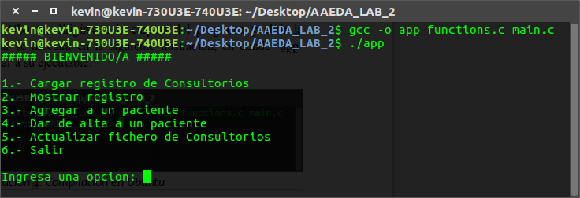Ilustración 2.1: Compilación en Ubuntu
Una vez ejecutado el programa, se muestra el menú con todas las funcionalidades, explicadas en el siguiente capítulo.

FUNCIONALIDADES DEL PROGRAMA
3.1 Cargar registro de consultorios
Esta función es la opción 1 dentro del menú principal del programa. Los archivos a cargar deben estar en el mismo directorio del programa, y deben tener los nombres “Consultorios.in” y “DondeLlevarAlBulto.in”.
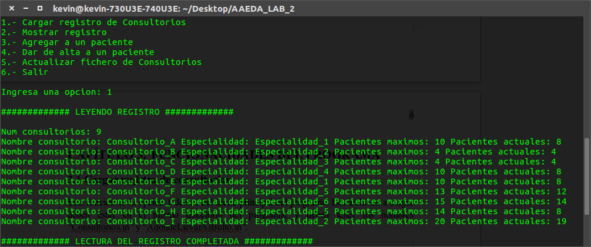Ilustración 3.1: Cargar registro de consultorios
3.2 Mostrar registro
Es la opción 2 del menú principal, y como su nombre lo indica, muestra el registro de consultorios actualmente en memoria. La forma de visualización es igual a la observada al momento de cargar los consultorios. Esta opción puede utilizarse luego de agregar o dar de alta a pacientes para ver la nueva capacidad del consultorio.
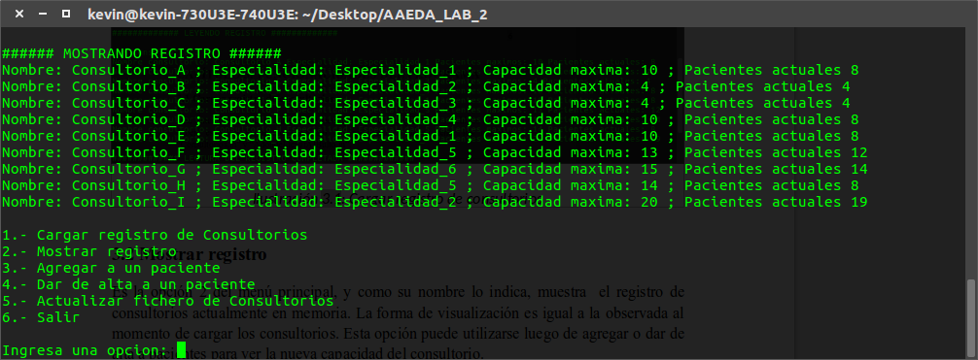
Ilustración 3.2: Ver registro de consultorios cargado
3.3 Agregar a un paciente
Esta es la función principal del programa que cumple con calcular e indicar al usuario, cuál es el consultorio más rápido para derivar al paciente que se quiere agregar. Una vez ingresado la opción 3, se solicita el nombre del consultorio origen y el nombre de la especialidad solicitada para atender al paciente.
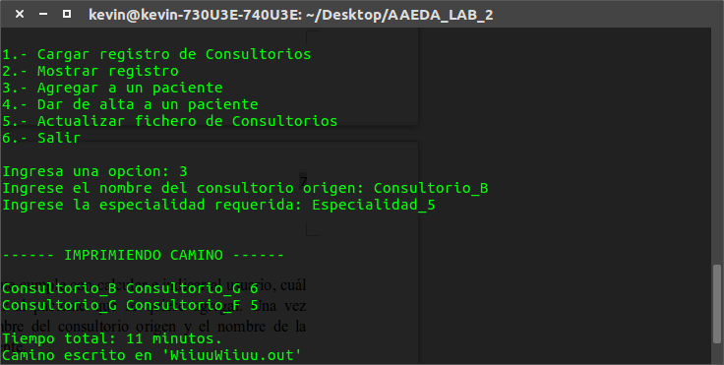
Ilustración 3.3: Agregar a un paciente.
Como se aprecia en el ejemplo, luego de realizar los cálculos necesarios, se muestra el camino a seguir encontrado, y además se guarda la misma información en un archivo de nombre “WiiuuWiiuu.out”, generado en el mismo directorio en el que se encuentra el ejecutable del programa.
3.4 Dar de alta a un paciente
Corresponde a la opción 4 del programa, y el único dato solicitado es el nombre del consultorio en el cual se atendió el paciente que se da de alta. El número de pacientes actuales del consultorio en cuestión es actualizado.
3.5 Actualizar fichero de consultorios
La opción 5, permite plasmar los cambios en el número de pacientes de los consultorios en el archivo de entrada. Usar con precaución, pues una vez seleccionada la opción se sobreescribe el archivo de entrada “Consultorios.in”.

POSIBLES ERRORES
4.1 Errores en el archivo de entrada
El programa falla si los archivos de texto no poseen exactamente el formato especificado, y además no reconocerá los archivos si éstos se ubican en una ruta diferente a la del programa. Si se ocasionan problemas en la lectura de los mismos, por favor verificar nuevamente el formato y que tanto la ruta como los nombres de los archivos sean correctos. Cabe destacar que, al momento de abrir un archivo, Windows no diferencia entre mayúsculas y minúsculas, pero Linux sí lo hace, por lo que hay que fijarse que ambos nombre comiencen con mayúsculas si se trabaja en Linux.
4.2 Errores de entradas por el teclado
El programa experimenta un comportamiento extraño si en el menú, en vez de ingresar un número como opción (lo que se solicita), se ingresa una cadena de caracteres. Favor preocuparse de ingresar valores correctos, y en el caso de que suceda un error provocado por ese motivo, cerrar el programa y abrirlo nuevamente.

